מפרט דרישות תוכנה - SRS

# מידע כללי

|  |  |
| --- | --- |
| שם הפרויקט: | AgudaJCE |
| צוות הפרויקט | *חנן מררי, ליאור ועקנין, אודליה אבגינהסז, אליה ויינברג, דניאל ליפשיץ* |
| קישורים: | [*מאגר הפרויקט*](https://github.com/ChananM/AgudaJce)*,* [דרישות](https://github.com/ChananM/AgudaJce/wiki/SRS)*,* [אפליקציה](https://agudajce-2018.firebaseapp.com) |

תוכן העניינים

מידע כללי 1

הסטורית שינויים 1

1. הקדמה 2

1.1 מטרה 2

1.2 היקף 2

1.3 מילון מונחים 2

1.4 סקירה 2

2. תרחישי שימוש – Use Cases 3

2.1 טבלת שחקנים בעלי עניין ומטרותיהם.........................................................................3

2.2 תרחיש סיכום כללי של המערכת................................................................................3

2.3 תרחישי שימוש עיקריים...........................................................................................4

3. סיפורי משתמשים – User Stories 6

4. דרישות סביב 7

4.1 דרישות חומרה 7

4.2 דרישות תוכנה 7

4.3 דרישות נוספות 7

4.4 ממשק משתמש – אב טיפוס 7

5. רשימת דרישות לבירור נוסף...........................................................................................8

6. טבלת דרישות............................................................................................................8

# הסטורית שינויים

|  |  |  |  |
| --- | --- | --- | --- |
| גרסה | תאריך | תיאור השינוי | מקור השינוי |
| 1.0 | ‏01/04/18 | גרסה ראשונית | לא ישים |

# הקדמה

## מטרה

*מערכת התוכנה תפותח הן כאפליקצית אנדואיד, iOS וכאפליקצית רשת באמצעות שימוש ב-Cordova בנוסף לתשתית Angular הבסיסית. כיום עובדי האגודה מפרסמים הודעות ואירועים באמצעות מגוון כלים לא מסונכרנים כגון פייסבוק ואתר המכללה. עקב חוסר תיאום במקורות המידע וחוסר נגישות לסטודנטים במכללה קורה הרבה פעמים שמידע איננו מגיע ליעד וכאשר הוא לא מגיע הסטודנטים מפספסים מידע חשוב בנוגע לשירותי האגודה. המערכת תביא פתרון פשוט לפרסום המידע בזמן אמת ושכלולו על ידי מקור אחד שמסונכרן עם כל מקורות המידע ומגיע ישירות למכשירים האישיים של הסטודנטים, כמו כן המידע שיאוגד באפליקציה יהיה ניתן למצוא בקלות על ידי משיכה מהשרת המרכזי. המוצר הדומה היחיד כיום בשוק הוא מערכת לפיזור הודעות שאינה מכוונת לקהל היעד, ולכן מהווה בעיה מבחינת יצירת קהל סטודנטים שישתמשו בו. הלקוח הוא אגודת הסטודנטים במכללה להנדסה בירושלים (עזריאלי) והלקוחות הם הסטודנטים במכללה.*

המערכת **לא** תהווה את בסיס שירותי האגודה אלא תהווה קישור נגיש ובר שליטה של הפניות לשירותים הרלוונטיים.

## היקף

*המערכת תכלול אפליקצית אנדרואיד, iOS ואפליקצית רשת בנוסף לפאנל שליטה למנהל.*

*אפליקצית אנדרואיד רשת ו-iOS שמישה לסטודנטים ולחברי האגודה, היא תכלול דף מידע ראשי עם הודעות מהאגודה עם מעברים לדפים הבאים:*

* *דף יומן שבו יפורסמו אירועי האגודה עם אפשרות לסנכרן את היומן האישי עם האירועים*
* *דף תמונות שיסונכרן עם התמונות מאירועי האגודה שמועלים לפייסבוק*
* *דף מידע עם מידע על מחלקות האגודה ותחומי האחריות בנוסף לחלון יצירת קשר ושאלות ותשובות נפוצות.*

*אופציונלי – הוספת תמונות לאירועים במסך הראשי (כרגע לא נכלל)*

*פאנל שליטה שמיש לעובדי האגודה, שם תהיה אפשרות להכניס עדכונים אירועים ומידע לאפליקציה שיסונכרן באמצעות Firebaase לאפליקציית הסטודנטים.*

*החומרה הנדשרת לתמיכה במערכת:*

*אפליקציה: מכשיר אנדוראיד גירסה 5.0 ומעלה, מכשיר iOS גירסה 11.0, דפדפן מעודכן וגישה לאינטרנט*

*פאנל מנהל: מחשב עם חיבור לאינטרנט, גישה מאובטחת למסד נתונים באמצעות סיסמא.*

## מילון מונחים

אגודת הסטודנטים – אגודת הסטודנטים של המכללה להנדסה בירושלים (עזריאלי)

סטודנטים – סטודנטים של המכללה להנדסה בירושלים (עזריאלי)

פאנל מנהל – חלון אישי שיפותח עבור האגודה לצורך ניהול ושליטה במידע

## סקירה

בהמשך המסמך יוצגו מקרי משתמשים, תרשימים, סיכונים וממשקי משתמש

# תרחישי שימוש – Use Cases

## 2.1 טבלת שחקנים ובעלי עניין ומטרותיהם

|  |  |
| --- | --- |
| שם שחקן | מטרות |
| סטודנטים | כניסה לאפליקציה וקבלת מידע רלוונטי ומעודכן  קבלת מידע על אירועי האגודה וסנכרון אירועים עם היומן האישי  גישה לתמונות של אירועי האגדה דרך API של Facebook  מציאת מידע על מחלקות האגודה ותחומי האחריות  עיון במאגר שאלות ותשובות של האגודה  גישה לחלון יצירת קשר |
| עובדי האגודה | גישה לפאנל מנהל עם אפשרות לפרסום מידע לאפליקציה  קבלת מידע על נרשמים לאירוע מסוים של האגודה דרך האפליקציה |

## 2.2 תרשים שימוש כללי (ללא פירוט)

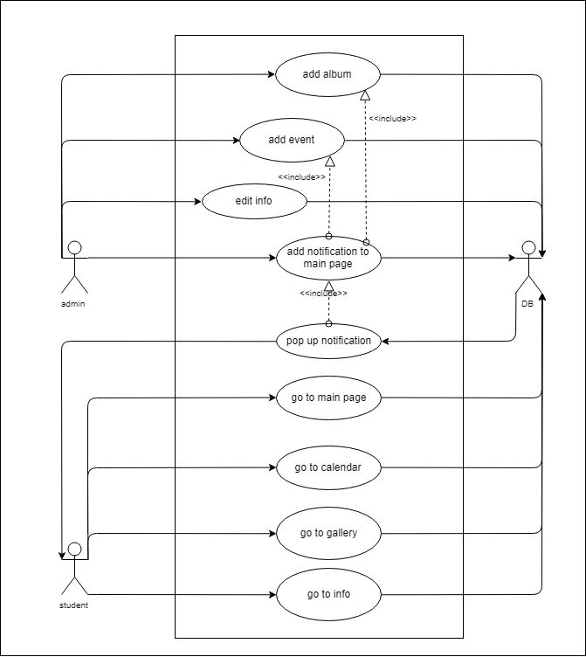

## 2.3 תרחישי שימוש עיקריים

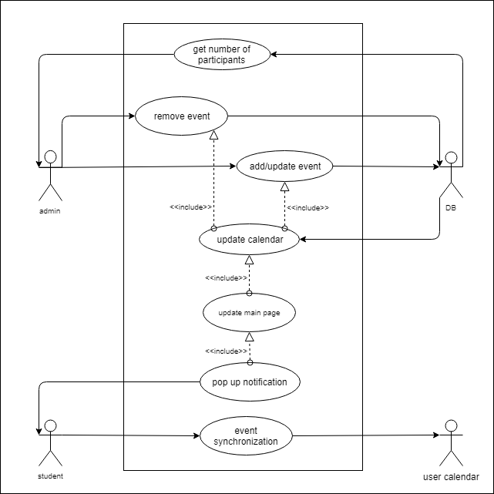

|  |  |
| --- | --- |
| שם התרחיש | *יומן אירועים* |
| שחקו ראשי | *סטודנט ועובד אגודה* |
| מטרה | *סטודנט מעוניין להוסיף אירועי אגודה ליומן שלו* |
| היקף ורמה | *מערכת היומן, משתמש, עובד אגודה* |
| בעלי עניין ואינטרסים | *סטודנט– להתעדכן באירועים*  *אגודה – שירות לסטודנט, הפצת אירועי אגודה לחברי אגודה* |
| תיאור | *עמוד שמפרט על אירועי האגודה,המנוהל ע״י עובד אגודה ובא במטרה לתת שירות תרבותי לכלל הסטודנטים במכללה.* |
| טריגר | *הסטודנט נכנס למערכת* |
| תנאי קדם | *הסטודנט נכנס לאפליקציה והגיע ליומן האירועים* |
| תנאי סיום מוצלח | *האירוע התווסף ליומן האישי של הסטודנט* |
| תנאי סיום כישלון | *אירוע לא קיים ביומן האגודה* |
| **תרחיש הצלחה עיקרי** | *1. האפליקציה מציגה את כל האירועים שמתוכננים לזמן הקרוב.*  *2. הסטודנט יכול להיכנס לכל אירוע ולצפות בפרטיו.*  *3. הסטודנט בוחר אירוע/ים.*  *4. הסטודנט לוחץ על כפתור הסנכרון.*  *5. מתבצע סנכרון האירועים ותאריכיהם ליומנו האישי של הסטודנט.* |
| הרחבות (שגיאות) | *אירוע לא קיים ביומן האגודה* |
| תרחישים חלופיים | *הסטודנט מקבל את המידע ממקורות חלופיים כמו פייסבוק או אתר המכללה* |

# 

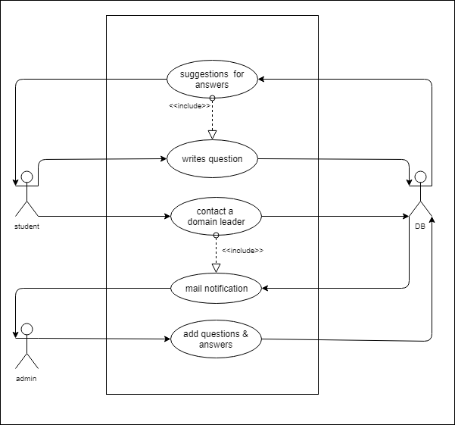

|  |  |
| --- | --- |
| שם התרחיש | *UC2. שאילתא ויצירת קשר* |
| שחקו ראשי | *סטודנט* |
| מטרה | *הסטודנט מעוניין לקבל מידע ממחלקה באגודה וליצור איתה קשר* |
| היקף ורמה | *מערכת המידע, משתמש, עובד האגודה* |
| בעלי עניין ואינטרסים | *סטודנט – לקבל מידע*  *אגודת הסטודנטים – לספק מידע נכון ורלוונטי* |
| תיאור | *סטודנט מעוניין לקבל אינפורמציה לה הוא זקוק, בין אם זה קשור לאגודה או לפעילויות שלה. בנוסף, סטודנט רוצה לקבל מידע מנהלי על מרצים כיתות או שירותים של המכללה ויוכל למצוא את המידע הרלוונטי בחלון המידע. אם המידע לא נמצא שם קיימת האפשרות עבור הסטודנט ליצור קשר.* |
| טריגר | *הסטודנט נכנס לחלון יצירת קשר* |
| תנאי קדם | *האפליקציה מותקנת על מכשירו של הסטודנט* |
| תנאי סיום מוצלח | *הסטודנט קיבל תשובה לשאלתו* |
| תנאי סיום כישלון | *לא קיימת תשובה במערכת וההודעה לא נשלחה לגוף האחראי* |
| **תרחיש הצלחה עיקרי** | *1. הסטודנט מזין שאלה*  *2. המערכת מציגה בפניו שאלות דומות*  *3. הסטודנט בוחר את השאלה הרלוונטית לו*  *4. הסטודנט מקבל תשובה*  *5. במידה והשאלה לא קיימת הסטודנט יכול לשלוח את השאלה לאגודה ישירות* |
| הרחבות (שגיאות) | *1. השאלות הרלוונטיות לא מופיעות במאגר*  *2. השאלה ששלח הסטודנט לא הגיעה ליעד*  *3. התשובות לא עדכניות* |
| תרחישים חלופיים | *הסטודנט ניגש ישירות למשרדי האגודה* |

# סיפורי משתמשים – User Stories

|  |  |  |
| --- | --- | --- |
|  | סיפור | תיאור קצר |
| US1 | *גישה למידע* | *בתור סטודנט אני רוצה לקבל מידע מהאגודה על השירותים וההטבות שלהן אני זכאי באופן נוח ופשוט למכשיר האישי.* |
| US2 | *סנכרון יומן אירועים* | *בתור סטודנט אני רוצה לקבל את אירועי האגודה למכשיר הפלאפון ולבחור אירועים מסוימים אותם אוכל לסנכרן ליומן האישי.* |
| US3 | *צפייה בתמונות* | *כסטודנט אני רוצה לראות את אלבומי התמונות של אירועי האגודה בקלות ובנוחות* |
| US4 | ניתוב תחומי אחריות | כסטודנט אני רוצה למצוא מידע על מחלקות האגודה ולדעת את תחום האחריות של כל אחת לצורך פנייה מתאימה |
| US5 | שאילת שאלות | כסטודנט אני רוצה אפשרות מהירה וקלה לשאול את האגודה שאלות ולקבל עליהן תשובות, ובמידה ואין תשובה לקבל מידע ליצירת קשר |
| US6 | פרסום מידע | כעובד באגודה אני רוצה לפרסם מידע שיגיע למכשירים האישיים של כל הסטודנטים ב-Push |
| US7 | הוספת תשובות | כעובד באגודה אני רוצה להוסיף שאלות ותשובות נפוצות לדף הרלוונטי |

# דרישות סביבה

האפליקציה תרוץ כשרות מבוסס Web שבעזרת Angular ו-Cordova ירוץ בצורה חלקה על אנדרואיד ו-iOS.



## דרישות חומרה

נדרשת חומרה מתאימה של מכשיר אנדרואיד מגרסה 5.0 ומעלה או מכשיר iOS בגרסה 11.0 ומעלה.

## דרישות תוכנה

נדרשת תמיכה ייעודית של המכשיר בשירות WebView שיוכל להריץ את האפליקציה כשירות Web באופן מקומי

## ממשק משתמש – אב טיפוס

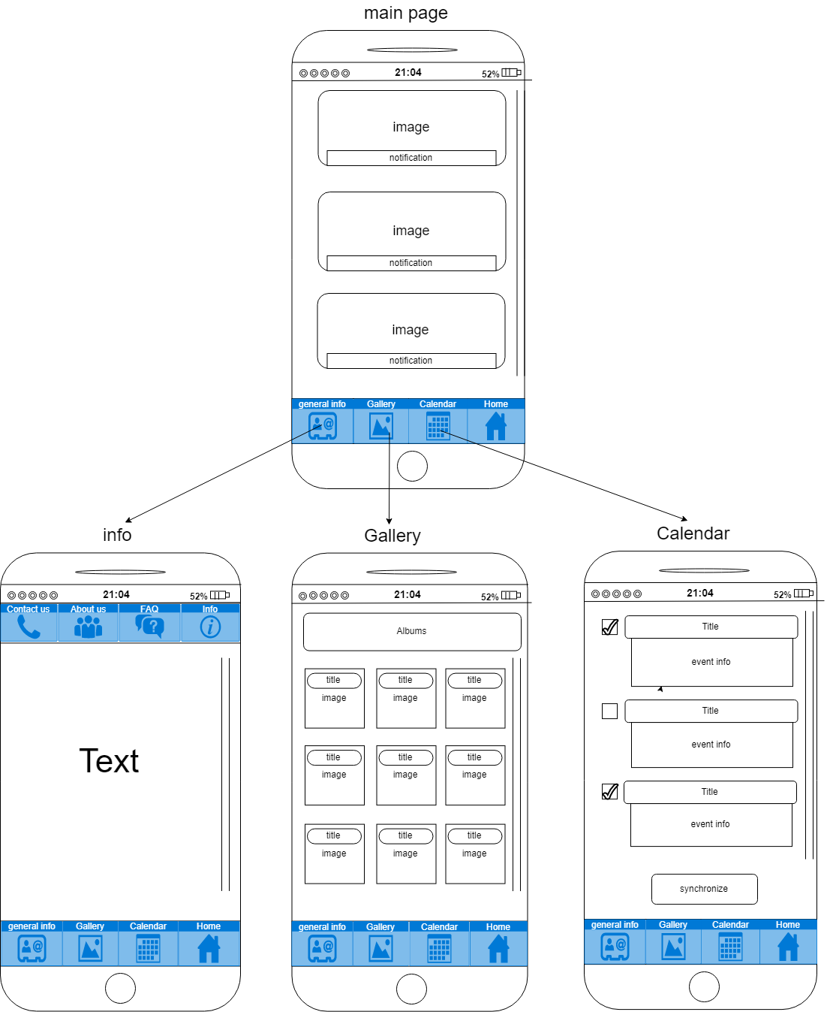

# רשימת דרישות לבירור נוסף

כל הדרישות ממוקדות וברורות ואין דרישות לבירור נוסף

# טבלת דרישות – User Requirements Definition / Backlog

|  |  |  |  |  |  |
| --- | --- | --- | --- | --- | --- |
| מס' | דרישה\מאפיין | סוג | מקור | דרגה | מאמץ (בימים) |
| 1 | *פרסום מידע למסך הראשי* | *פונקצ'* | US6 | *1* | *1* |
| 2 | *קבלת מידע במסך הראשי* | *פונקצ'* | US1 | *1* | *2* |
| 3 | *קבלת תמונות במסך הראשי* | *פונקצ'* | US1 | *3* | *3* |
| 4 | *קבלת Push Notification* | *פונקצ'* | US1 | *1* | *2* |
| 5 | *סרגל ניווט בתחתית האפליקציה* | *שמישות* | UC1 | *1* | *1* |
| 6 | *הוספת אירועי אגודה לחלון היומן* | *פונקצ'* | US6 | *1* | *1* |
| 7 | *סנכרון יומן אישי עם יומן האגודה* | *פונקצ'* | US2 | *1* | *3* |
| 8 | *צפייה באירועי האגודה ממסך היומן* | *פונקצ'* | US2 | *1* | *1* |
| 9 | *סימון מספר אירועים לסנכרון במקביל* | *שמישות* | US2 | *2* | *1* |
| 10 | *הוספת אלבומים לחלון הגלריה* | *פונקצ'* | US6 | *1* | *2* |
| 11 | *צפייה באלבומים מחלון הגלריה* | *פונקצ'* | US3 | *1* | *1* |
| 12 | *קישור לאלבום בפייסבוק מתוך התמונות* | *פונקצ'* | US3 | *2* | *1* |
| 13 | *הצגת מידע כללי על האגודה* | *פונקצ'* | US4 | *1* | *1* |
| 14 | *הצגת מידע מפורט על מחלקות האגודה* | *פונקצ'* | US4 | *1* | *1* |
| 15 | *מערכת שאלות ותשובות אוטומטית* | *פונקצ'* | US5 | *2* | *3* |
| 16 | *חלון יצירת קשר עם פרטי התקשרות* | *פונקצ'* | US5 | *1* | *1* |
| 17 | *אפשרות שליחת הודעה לאגודה דרך האפליקציה* | *פונקצ'* | US5 | *2* | *1* |
| 18 | *סרגל ניווט מיוחד לחלון המידע* | *שמישות* | UC1 | *2* | *1* |
| 19 | *פאנל מנהל לפרסום מידע נוח* | *מדרגיות* | US6 | *1* | *2* |
| 20 | *גישה פרטית לעובדי האגודה לפאנל המנהל* | *אבטחה* | US6 | *1* | *1* |